目 录
第1章 设计目的 1
第2章 实践项目 2
2.1 合同 2
2.2 项目章程 5
2.3 需求分析 8
2.4 WBS工作分解结构 10
2.5 网络图 11
2.6 项目成本 15
2.7 文档管理 16
2.8 进度与成本控制 18
2.9 责任分配矩阵 23
2.10 风险识别、分析与应对 25
2.11 MicroSoft Project 2007验证 26
第3章 总结 30
参考文献 31

第1章 设计目的
IT项目管理是项目管理在IT领域的应用，结合IT行业特点运用项目管理技术、理念和方法，包括9大知识领域（项目综合、范围、时间、成本、质量、人力资源、沟通、风险和采购管理）以及启动、计划、实施、控制和收尾等过程组成。
本次设计主要使用项目管理相关知识，以一个实际IT项目是为例，从合同、项目章程、需求分析、WBS工作分解结构、网络图、项目成本、文档管理、进度与成本控制等IT项目管理中重要里程碑为关键点，再利用管理工具MicroSoft Project 2007验证，以提高学生综合应用能力，为以后的学生工作打下基础。

第2章 实践项目

2.1 合同
合同登记编号：

技术开发合同

项目名称： 火车票管理系统
甲 方： 中国铁路局
乙 方： 火车票管理项目组
签订地点： 成 都 市
签订日期： 2015 年 6 月 1 日
有效期限： 2015 年 9 月 10 日

成都市劳动局制
根据《中华人民共和国合同法》的规定，合同双方就 火车票管理系统开发 项目的技术开发（该项目属于 / 计划），经协商一致，签定本合同。
一、标的技术的内容、范围及要求：
根据甲方的要求，乙方完成火车管理系统的研制开发。
1、根据甲方要求进行系统方案设计，要求建立B/S结构的,基于的Sql server数据库、NT服务器和J2EE技术的三层架构体系的综合服务软件系统。
2、配合甲方，在与整体系统相融合的基础上，建立系统运行的软硬件环境。
3、具体需求见SOW。
二、应达到的技术指标和参数
1、系统应满足并行登陆。其中主要内容包括（1）保证800W人以内以可以同时登陆系统（2）能够同时在线查找购买车票（3）保证数据定期维护，检测更新（4）工作日期间不能当机（5）出现问题能及时得到解决恢复等等。
2、系统的主要功能是应满足双方认可的需求规格,不可以随意改动。
三、研究开发计划
1、第一阶段：乙方在合同签订后7个工作日内，完成合同内容的系统设计方案。
2、第二阶段：完成第一阶段的系统设计方案之后，乙方于2015年8月13日前完成系统基本功能的开发。
3、第三阶段：完成第一和第二阶段的任务之后，由甲方配合乙方于2015年8月28日前完成系统的调试。
四、研究开发经费、报酬及其支付或结算方式
1、研究开发经费是指完成本项目研究开发工作所需的成本。报酬指本项目开发成果的使用费和研究开发人员的科研补贴。
2、本项目研究开发经费和报酬（人民币大写）：捌万元整。
3、支付方式：分期支付。
本合同签订之日起生效，甲方在五个工作日内应付乙方合同总金额的50％，计人民币肆万元整，验收后甲方在五个工作日内付清全部合同余款，计人民币计人民币肆万元整。
五、利用研究开发经费购置的设备、器材、资料的财产权属。
因为本次项目是IT项目，在硬件上没有什么特别需求，只是在购买或租用服务器上有叁仟元整的预算，这个最终属于甲方所有。
六、履行的期限、地点和方式。
本合同自2015年6月1日至 2015年9月10日在成都履行。
本合同的履行方式：
甲方责任
1、甲方全力协助乙方完成合同内容。
2、合同期内甲方为乙方提供专业性接口技术支持。
乙方责任：
1、乙方按甲方要求完成合同内容。
2、乙方愿提供在实现功能的前提下，进一步予以完善。
3、乙方在合同商定的时间内保证系统正常运行。
4、乙方在项目验收后提供一年免费维护。
5、未经甲方同意，乙方不得向第三方提供本系统中涉及专业的技术内容和所有的系统数据。
七、技术情报和资料的保密。
本合同中的相关专业技术内容和所有的系统数据，归甲方所有，未经甲方同意乙方不得提供给第三方。
八、技术协作的内容:
见系统设计方案。
九、技术成果的归属和分享
1.专利申请权。
2.技术秘密的使用权、转让权。
十、验收的标准和方式：
研究开发所完成的技术成果，达到了本合同第二条所列技术指标，按国家标准，采用一定的方式验收，由甲方出具技术项目验收证明。
十一、风险的承担
在履行本合同的过程中，确因在现有水平和条件下难以克服的技术困难，导致研究开发部分或全部失败所造成的损失，风险责任由甲方承担50%，乙方承担50%。
本项目风险责任确认的方式：双方协商。
十二、违约金和损失赔偿额的计算：
除不可抗力因素外（指发生战争、地震、洪水、飓风或其它人力不能控制的不可抗力事件），甲乙双方须遵守合同承诺，否则视为违约并承担违约责任：
1、如果乙方不能按期完成软件开发工作并交给甲方使用，乙方应向甲方支付延期违约金。每延迟一周，乙方向甲方支付合同总额0.5％的违约金，不满一周按一周计算，但违约金总额不得超过合同总额的5%；
2、如果甲方不能按期向甲方支付合同款项，甲方应向乙方支付延期违约金。每延迟一周，甲方向乙方支付合同总额0.5％的违约金，不满一周按一周计算，但违约金总额不得超过合同总额的5%。
十三、解决合同纠纷的方式：
在履行本合同的过程中发生争议，双方当事人和解或调解不成，可采取仲裁或按司法程序解决。
1、双方同意由成都市仲裁委员会仲裁。
2、双方约定向成都市人民法院起诉。
十四、名词和术语解释
如有，见合同附件。
十五、其他
1、本合同一式6份，具有同等法律效力。其中正式两份，甲乙双方各执一份；副本4份，交由乙方。
2、本合同未尽事宜，经双方协商一致，可在合同中增加补充条款，补充条款是合同的组成部分。

2.2 项目章程

2.2.1 项目名称
火车票管理系统。

2.2.2 项目的重要性
随着社会的发展，人数的众多，火车班次的增加，原来的系统已经无法满足需要。数据的增多和订票方式的增多，让原来的系统不得不革新，如果不还继续使用原来的系统，会出现更多的风险，维护更难。而且项目还有利于后续的更新数据的迁移和匹配额不成问题。

2.2.3 项目目标
总目标
在投资不超过74500元的前提下完成这个项目，并且期末结束前投入使用
分目标
70天内完成前台和后台的设计与实现
成本控制在74500元以内
原有的数据的迁移和匹配
小范围测试该系统
全面投入公测
积累相关经验，为后面委以项目提供借鉴

2.2.4 项目的范围
主要项目范围
系统的设计和实现；够买或租用服务器；数据迁移；测试后的反馈。
主要可交付的成果
验收合格的系统；操作手册；相关文档；规范的项目管理文件

2.2.5 项目经理
项目经理人选
计算机系软件技术4班白一泽
项目经理的职责
项目经理的主要职责包括：招聘项目团队成员，组建和管理项目团队，在本章程规定的限额之内动用财务资源来展开项目活动。
项目经理在本项目章程之下成功完成项目全群权负责，即按照规定的项目管理规定进行规划，执行，监控和守卫，确保项目在规定范围时间，成本和质量等要求完工。

2.2.6 主要项目干系人
内部干系人
来自学校内部的干系人主要包括：知道教师，组长，小组技术成员，小组测试人员
外部干洗人
其他竞争对手

2.2.7 项目总体进制计划
为了不影响火车的工作，本项目在5月进行施工，必须在9月放假之前验收交接，以保证能够按时交给老师作业和火车站系统的使用。
项目开始时间：
2015年6月1日
项目结束时间：
2015年9月10日
主要里程碑
需求的完毕：2015年6月23日
设计完毕：2015年7月14日
开发完毕：2015年8月13日
完全测试结束：2015年8月28日
项目验收：2015年9月10日
项目评价后、项目团队解放散：2015年9月11日

2.2.8 项目总体预算
项目总体预算为74500元。如果项目成本超出了74500元，需提前追加投资申请。并说明理由。经知道教师批准后方可以增加投资。

2.2.9 各职能部门应提供的配合
财务人员：为项目准备好资金，满足项目的需要；为项目建立单独的简捡账户，负责项目全程的会计事务和资金结算，做好项目团队的单据交换工作。
指导教师：为项目提供技术支持和指导、
组长：合理管理项目和队员，帮助项目团队结局人员和技术问题。

2.2.10 项目审批要求
授权组长白一泽对项目进行审批，并组织阶段验收；指导教师做最后验收，在验收符合要求后，由项目发起人签字批准项目结束。

2.2.11 本章程的批准
本项目章程于2015年6月9日由以下人员签字批准：
姓名
签字：
职务：

2.3 需求分析

2.3.1 功能需求分析
火车票管理系统主要方便管理员管理相关事务，以及为乘客提供方便，具体功能性需求如下：
(1) 购票的方式有网上订票，电话订票，人工窗口，代售点，自动售票机。
(2) 网上订票的功能要有网上购票用户注册，购票，退票，余票查询，旅客列车时刻表查询；旅客列车正/晚点查询,票价查询,客票代售点查询,客运进站查询,注册用户拥有改签功能,订单查询。
(3) 电话购票的功能要有购票,退票,因为是语音播放所以查询列车相关信息,只能按车次或其他,但有人工服务。
(4) 人工窗口除了拥有网上订票的功能外(注册除外)还有打印纸质票。
(5) 代售点拥有网上订单的功能(注册除外),也还有打印质票的功能。
(6) 自动售票机和代售点一样只有买票和打印质票的功能,无法改签、退票。
(7) 人工窗口支持刷卡和现金支付,代售点也可以支持者两种。
(8) 网上订票只支持网上支付,自动售票机只支持现金.(5,10,20,50,100元)。
(9) 网上订票,学生票,残疾军人或残疾人警察优待票(简称"残疾军人票")时,应当符合规的优惠条件,并提供规定的相应凭证。
(10) 在无人售票的乘客上车时,可以在列车上购票,不收手续费。
(11) 一张有效身份证证件同一乘车日期,同一车次只能购买一张车票,但使用同行成年人的有效身份证证件信息为乘车儿童购买儿童票的除外。
(12) 网上订票和电话订票和另外三种购票,开始时间不一样,网上购票可提前10天(学生票可提前20天)电话订票提前20天,另外三种可提前20天。
(13) 人工窗口和自动售票机全天候提供服务,另外三种7点到23点 。
(14) 网上订票,电话订票凭订票号码去人工窗口无票,也可以去自动取票机取票。

2.3.2 功能模块图
根据前面的功能需求分析，可得出如图2-3-1所示的功能结构示意图。
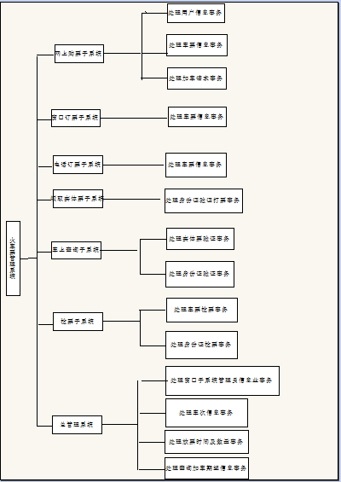
图2-3-1 系统功能结构示意图

2.4 WBS工作分解结构
采用自上而下的编制方法，火车票管理系统建设项目 WBS 图可分为四层。第二个层次按照项目实施的阶段进行分解，分为六个模块；第三个层次的各模块按照项目的产品构成进行分解。具体的 WBS 树状图如图2-4-1所示:
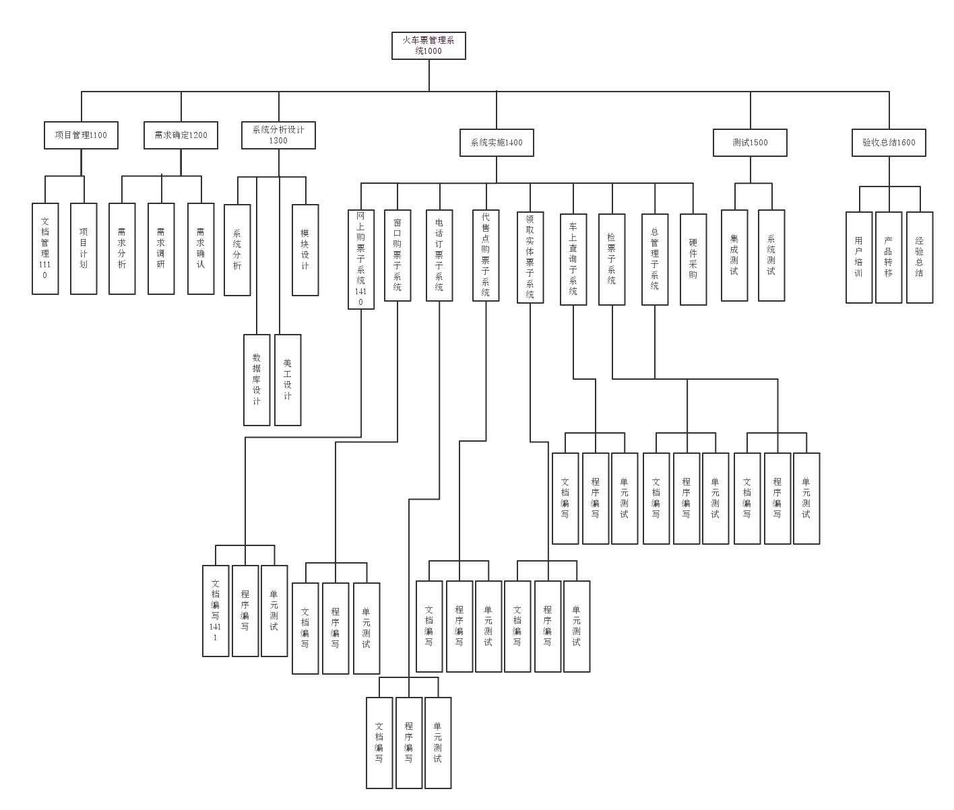
图2-4-1 WBS树状图
各模块的主要任务如下：
(1) 项目管理（1100）。主要任务是在项目启动阶段制定项目开发计划和相关的规章制度，并在项目的其他阶段进行必要的文档管理。
(2) 需求确定（1200）。按照调研计划，开展需求调研，然后就调研结果进行分析，将需求分析说明书交由负责人签字，确定客户最终需求并建立相应的变更管理机制，同样交由负责人签字生效。
(3) 系统分析设计（1300）。系统分析，划分网站功能模块，进行后台数据库设计，同时进行页面美工设计，并建立设计文档。
(4) 系统实施（1400）。采购需要的硬件设备，按照网站设计成果，选择合适的开发语言，分别完成“网上购票子系统”、“窗口购票子系统”和“领取实体票子系统”等八个子系统的程序开发，并进行单元测试，建立实现文档。
(5) 测试（1500）。编写测试计划书，首先进行集成测试，记录测试结果，建立相应文档并由负责人签字，然后按照测试计划书，完成系统测试，记录测试结果，建立相应文档并由负责人签字。
(6) 验收总结（1600）。网站试运行；同时对客户进行培训，最终将产品和用户手册交付客户；项目组成员还要提交网站移交报告和开发总结报告。

2.5 网络图
网络图和甘特图直观、明了，易于编制，是制定项目进度计划的常用工具。火车票管理系统项目的网络图和甘特图均由 Project 软件绘制。
1、项目网络图
根据项目团队之前制定的工作分解结构（WBS） ，按照系统的生命期将本项目划分为 6个活动，分别是：项目规划、需求分析、系统设计、系统开发、测试和验收总结。对这6 个活动进一步分解得到如下 44 个小活动。项目经理带领团队成员集体讨论出各小活动之间顺序关系，在紧前活动栏注明序号，估算结果如下表 2.5.1 所示。
表 2.5.1 中并没有包含 WBS 树形图中的项目管理活动。项目管理主要包括模板的确定、计划确定、项目监控、文档管理四个方面的内容，其中模板的确定和计划的确定是在需求分析之前完成的工作， 项目监控和文档管理是贯穿于项目始终的。 因此我们在需求分析前增加了模板确定和计划确定两项活动， 而在每项大活动完成时都有文档的撰写一项活动， 通过对文档的评审来实现文档管理。项目监控在表中虽然没有体现出来 ，但实际履行计划时是在每个小活动中都要进行的。表 2.5.1 中工期的估计是根据此项活动的工作量、工作的难易程度以及此工作安排的人数决定的。
表 2.5.1 火车票管理系统建设项目逻辑关系及工期表
活动 |  | 小活动 | 紧前活动 | 工期估算（工作日）
项目规划 |  | 1. 模板确定 | -- | 1
 |  | 2. 撰写项目计划报告 | 1 | 2
需求分析 |  | 3. 需求调研 | 2 | 2
 |  | 4. 需求分析 | 3 | 4
 |  | 5. 需求确定 | 4 | 2
 |  | 6. 撰写需求分析说明书 | 5 | 1
系统设计 |  | 7. 系统分析 | 6 | 4
 |  | 8. 模快设计 | 7 | 7
 |  | 9. 数据库设计 | 7 | 5
 |  | 10. 美工设计 | 7 | 3
 |  | 11. 撰写详细设计说明书 | 8.9.10 | 1
系统开发 | 硬件评价 | 12. 硬件采购 | 11 | 1
系统开发 | 环境配置 | 13．软件配置 | 12 | 1
系统开发 | 网上购票子系统开发 | 14．代码设计 | 13 | 16
系统开发 | 网上购票子系统开发 | 15．单元测试 | 14 | 3
系统开发 | 网上购票子系统开发 | 16．撰写实现和测试报告 | 15 | 1
系统开发 | 窗口购票子系统开发 | 17．代码设计 | 13 | 16
系统开发 | 窗口购票子系统开发 | 18．单元测试 | 17 | 3
系统开发 | 窗口购票子系统开发 | 19．撰写实现和测试报告 | 18 | 1
系统开发 | 电话购票子系统开发 | 20．代码设计 | 13 | 6
系统开发 | 电话购票子系统开发 | 21．单元测试 | 20 | 3
系统开发 | 电话购票子系统开发 | 22．撰写实现和测试报告 | 21 | 1
系统开发 | 代售点购票子系统开发 | 23．代码设计 | 13 | 6
系统开发 | 代售点购票子系统开发 | 24．单元测试 | 23 | 3
系统开发 | 代售点购票子系统开发 | 25．撰写实现和测试报告 | 24 | 1
系统开发 | 领取实体票子系统开发 | 26．代码设计 | 13 | 6
系统开发 | 领取实体票子系统开发 | 27．单元测试 | 26 | 3
系统开发 | 领取实体票子系统开发 | 28．撰写实现和测试报告 | 27 | 1
系统开发 | 车上查询子系统开发 | 29．代码设计 | 13 | 5
系统开发 | 车上查询子系统开发 | 30．单元测试 | 29 | 2
系统开发 | 车上查询子系统开发 | 31．撰写实现和测试报告 | 30 | 1
系统开发 | 检票子系统靠法 | 32．代码设计 | 13 | 4
系统开发 | 检票子系统靠法 | 33．单元测试 | 32 | 2
系统开发 | 检票子系统靠法 | 34．撰写实现和测试报告 | 33 | 1
系统开发 | 总管理子系统开发 | 35．代码设计 | 13 | 3
系统开发 | 总管理子系统开发 | 36．单元测试 | 35 | 2
系统开发 | 总管理子系统开发 | 37．撰写实现和测试报告 | 36 | 1
测试 |  | 38 集成测试 | 15.18.24.27.30.33.36 | 6
 |  | 39 系统测试 | 38 | 4
 |  | 40 撰写测试报告 | 39 | 1
验收总结 |  | 41 撰写用户手册 | 40 | 1
 |  | 42 人员培训 | 40 | 1
 |  | 43 产品转移 | 40 | 1
 |  | 44 经验总结 | 41.42.43 | 1
在确定项目的各活动及活动之间的逻辑关系后， 便可用网络图将它们之间的关系呈现出来，做好项目的进度计划。
我们按项目开始为时间 2015 年 6 月 1 日， 采用顺推法计算出每项小活动的最早开始时间和最早结束；再按用户给定时间期限 2015 年 9 月 7 日，采用反推法计算出每项小活动的最迟开始时间和最迟结束时间。根据这四个时间计算出每个小活动的机动时间（即总时差） ，机动时间最小的小活动所在路径构成了整个项目的关键路径（图2-5-1中用深色方框表示） ，关键路径上的工期之和决定了项目的总工期。项目的网络图如图2-5-1所示。
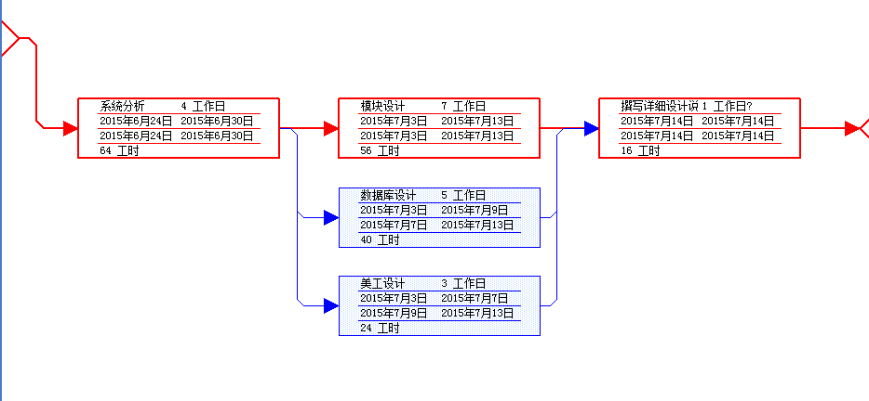
图2-5-1 项目网络图
对已上网络图有几点需要说明：
(1) 项目开始时间定为 2015 年 6 月 1 号，项目结束时间为 9月 7号。
(2) 上述网络图中每个位置信息的含义参见图2-5-2。
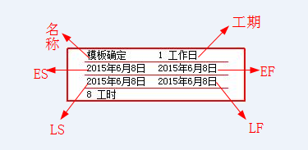
图2-5-2 信息解释图
(3) 由图5-2-3知道，撰写用户手册、人员培训和产品转移这三个活动并行，所以关键路径有三条。
① 根据上述网络图，我们可以知道：
② 项目开始时间2015 年 6 月 1 号，但是由于儿童节放假放到6月5日，而6号刚好周六，所以项目实际开始时间为6月8日，项目结束时间为 9 月 7 号。
③ 项目机动时间为 0 个工作日。
④ 项目的关键路径为：
模板确定 -> 撰写项目计划 -> 需求调研 ->需求分析 -> 需求确认 -> 撰写需求分析说明书 -> 系统分析 -> 模块设计 -> 撰写详细设计报告 -> 硬件采购-> 环境配置 ->网上购票子系统的代码设计 -> 网上购票子系统的单元测试 -> 撰写网上购票子系统的项目实现报告 ->集成测试 -> 系统测试 -> 撰写系统测试报告 -> 产品转移以及人员培训、编写用户手册->经验总结
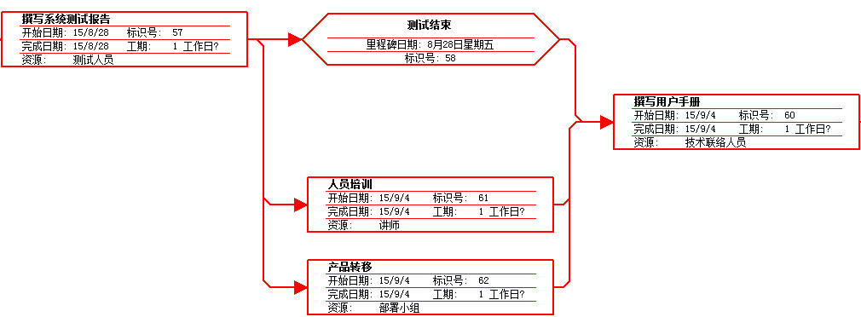
图2-5-3 三个并行活动
2、项目甘特图
在网络图的基础上，对照日历、考虑活动的工期及活动之间的提前和滞后关系，可以绘制出该项目的甘特图，如图 2-5-4所示。该项目，左侧给出了活动和小活动名称，带下三角形的条形图的左右两端表示每个活动的开始和结束时间，矩形的条形图的左右两端表示了每个小活动的开始和结束时间，图中粉红颜色的矩形条形图表示关键路径上的小活动。
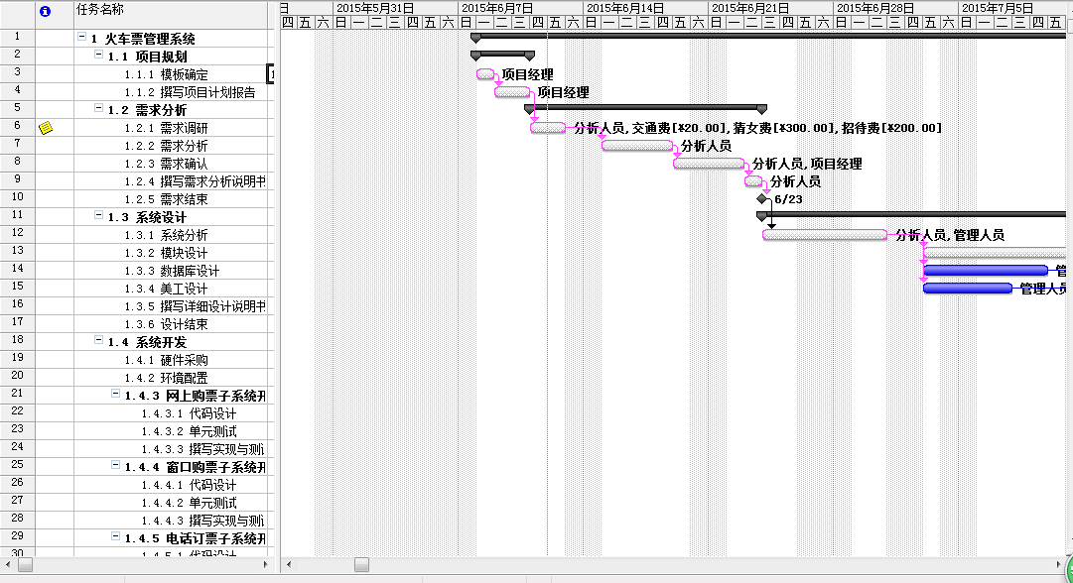
图2-5-4 项目甘特图

2.6 项目成本
火车票管理系统建设项目的成本包括项目进行全过程所耗费的各种费用总和。我们利用前面的工作分解结构（WBS）制定出项目分摊估计表来有效地进行项目的成本计划。合同规定项目总成本（包括软件开发成本、硬件成本和开发中的其他成本）是80000元人民币。
根据项目团队之前制定的工作分解结构（WBS），按照系统的生命期将本项目划分为6个活动，分别是：项目规划、需求分析、网站设计、网站开发、网站测试和验收总结。对这6个活动进一步分解得到如下44个小活动。项目经理带领团队成员集体讨论出各小活动的成本，估算结果如下表2.6.1所示。小活动的成本主要由劳动力成本（工资）和软硬件成本构成。其中工资根据工期、人数和日工资确定，软硬件成本根据该项小活动的需要数量确定，这样这个小活动的成本就确定下来。这样我们按照自下而上的方法，首先估算出每项小活动的预算，由此得出大活动的预算，进而得出整个项目的预算。
经过预算，学院网站项目总成本74500元，加上项目监控费用约2000元，项目预算总金额为76500元。项目原预算80000元，基本上达到了4.5％的利润率。
表2.6.1 估算结果表
活动 |  | 小活动 | 预算分摊（元） | 预算累计（元）
项目规划 |  | 1. 模板确定 | 1000 | 1000
 |  | 2. 撰写项目计划报告 | 2000 | 3000
需求分析 |  | 3. 需求调研 | 2000 | 5000
 |  | 4. 需求分析 | 2000 | 7000
 |  | 5. 需求确定 | 3000 | 10000
 |  | 6. 撰写需求分析说明书 | 5000 | 10500
系统设计 |  | 7. 系统分析 | 4000 | 14500
 |  | 8. 模快设计 | 3000 | 17500
 |  | 9. 数据库设计 | 3000 | 20500
 |  | 10. 美工设计 | 2000 | 22500
 |  | 11. 撰写详细设计说明书 | 1000 | 23500
系统开发 | 硬件评价 | 12. 硬件采购 | 500 | 24000
系统开发 | 环境配置 | 13．软件配置 | 500 | 24500
系统开发 | 网上购票子系统开发 | 14．代码设计 | 7000 | 31500
系统开发 | 网上购票子系统开发 | 15．单元测试 | 2000 | 33500
系统开发 | 网上购票子系统开发 | 16．撰写实现和测试报告 | 500 | 34000
系统开发 | 窗口购票子系统开发 | 17．代码设计 | 4000 | 38000
系统开发 | 窗口购票子系统开发 | 18．单元测试 | 2000 | 40000
系统开发 | 窗口购票子系统开发 | 19．撰写实现和测试报告 | 500 | 40500
系统开发 | 电话购票子系统开发 | 20．代码设计 | 3000 | 43500
系统开发 | 电话购票子系统开发 | 21．单元测试 | 2000 | 45500
系统开发 | 电话购票子系统开发 | 22．撰写实现和测试报告 | 500 | 46000
系统开发 | 代售点购票子系统开发 | 23．代码设计 | 3000 | 49000
系统开发 | 代售点购票子系统开发 | 24．单元测试 | 2000 | 51000
系统开发 | 代售点购票子系统开发 | 25．撰写实现和测试报告 | 500 | 51500
系统开发 | 领取实体票子系统开发 | 26．代码设计 | 3000 | 54500
系统开发 | 领取实体票子系统开发 | 27．单元测试 | 2000 | 56500
系统开发 | 领取实体票子系统开发 | 28．撰写实现和测试报告 | 500 | 57000
系统开发 | 车上查询子系统开发 | 29．代码设计 | 3000 | 60000
系统开发 | 车上查询子系统开发 | 30．单元测试 | 1000 | 61000
系统开发 | 车上查询子系统开发 | 31．撰写实现和测试报告 | 500 | 61500
系统开发 | 检票子系统靠法 | 32．代码设计 | 2000 | 63500
系统开发 | 检票子系统靠法 | 33．单元测试 | 1000 | 64500
系统开发 | 检票子系统靠法 | 34．撰写实现和测试报告 | 500 | 65000
系统开发 | 总管理子系统开发 | 35．代码设计 | 2000 | 67000
系统开发 | 总管理子系统开发 | 36．单元测试 | 1000 | 68000
系统开发 | 总管理子系统开发 | 37．撰写实现和测试报告 | 500 | 68500
测试 |  | 38 集成测试 | 2000 | 70500
 |  | 39 系统测试 | 1000 | 71500
 |  | 40 撰写测试报告 | 500 | 72000
验收总结 |  | 41 撰写用户手册 | 500 | 72500
 |  | 42 人员培训 | 500 | 73000
 |  | 43 产品转移 | 500 | 73500
 |  | 44 经验总结 | 1000 | 74500

2.7 文档管理
文档在信息系统建设人员、管理人员、维护人员以及用户之间起到多种桥梁作用，火车票管理系统项目的文档管理主要从以下几方面进行：
1、设有专职文档管理负责人
网站建设项目小组设一位文档保管人员，负责集中保管本项目已有文档的两套主文本。两套文本内容完全一致，其中的一套可按一定手续，办理借阅。
2.、强调文档说明和修改记录
每个文档要填写文档说明信息，文档更新时填写版本修改记录，下面表2.7.1和表2.7.2分别是文档版本修改记录表和文档信息说明表。
表2.7.1版本修改记录表
版本编号 | 版本日期 | 修改者 | 说明
表2.7.2文档信息说明表
文档名称：
扶着人： |  | 文档编号：
密级： |  | 文档版本日期：
起草人： |  | 起草日期：
复审人： |  | 复审日期：
3.、文档统一格式定义
项目内部所有文档采用统一的页面设置、封面格式、页眉页尾格式、目录格式和正文格式。
4、文档内容规范
项目内文档内容规范主要参考国家标准《计算机软件产品开发文件编制指南》，这些文档主要是：可行性研究报告、项目开发计划、网站需求说明书、概要设计说明书、详细设计说明书、数据库设计说明书、测试计划、测试分析报告、用户手册、项目开发总结报告。
这里对其中一些作简要说明：
① 可行性研究报告：说明火车票管理系统项目的实现在技术上、经济上和社会因素上的可行性，评述为了合理地达到开发目标可供选择的各种可能实施的方案，说明并论证所选定实施方案的理由。
② 项目开发计划：为项目实施方案制定出具体计划，应该包括各部分工作的负责人员、开发的进度、开发经费的预算、所需的硬件及软件资源等。项目开发计划应提供给管理者，并作为开发阶段评审的参考。
③ 网站需求说明书：对所建设网站的功能、性能、用户界面及运行环境等做出详细的说明。它是用户与开发人员双方对网站需求取得共同理解基础上达成的协议，也是实施开发工作的基础。
④ 概要设计说明书：该说明书是概要设计阶段的工作成果，它应说明功能分配、模块划分、程序的总体结构、输入输出以及接口设计、运行设计、数据结构设计和出错处理设计等，为详细设计奠定基础。
⑤ 详细设计说明书：着重描述每一模块是怎样实现的， 包括实现算法、逻辑流程等。
⑥ 用户手册：本手册详细描述火车票管理系统的功能、性能和用户界面，使用户了解如何使用该软件。
5、文档存储结构
由于条件限制，因此不采用专门的文档管理软件或项目管理信息系统。但为了使各种文档便于存放与查找，我们制定出在计算机磁盘空间中的文件夹结构以有效存储文档。 文件夹结构图略，下面有文件的结果说明。
<火车票管理系统建设项目>
|--1. 管理
| |--报告纪要 各阶段的报告、工作记录等文档，如项目立项报告和会议纪要等。
| |--制度规范 项目开发中涉及的管理制度，技术规范、文档管理规范等。
|--2. 设计
| |--业务模型 系统分析得到的业务模型文件及相关业务说明文档。
| |--系统模型 系统分析得到的系统模型文件及相关附属设计文档。
|--3. 程序
| |--编码 项目开发中编制的程序原代码及编译后的程序。
| |--组件 应用系统引用到的通用组件软件（程序）。
| |--软件 需要用到的第三方软件。
|--4. 部署
|--测试 测试报告、验收报告等。
|--手册 技术说明书、用户手册等。

2.8 进度与成本控制
项目组采用挣值分析的方法进行进度和成本控制。挣值分析是一种综合了范围、进度、成本和项目绩效测量的方法，它对计划完成的工作、实际挣得的收益、实际花费的成本进行了比较，以确定成本与进度完成量是否按计划进行。
项目进展到 7月18 日，项目组决定对前期工作进行阶段性回顾和汇报。通过使用规范的挣值分析方法来精确地衡量项目的收益、成本、进度，详细说明该火车票管理系统网站建设项目的进展状态情况。
本项目的挣值分析包括以下步骤：
① 计划完成的工作：将计划进度、成本、范围三要素整合到一个表中；
② 实际进展的情况：采集到目前为止实际挣得的收益、实际花费的成本的数据；
③ 计划与实际的对比：分为实际进度和计划的对比、实际支出和预算的对比，拟定状态报告；
④ 项目状态报告：归纳前阶段进展，分析可能出现这种情况的原因，提出建议方案。
1、计划完成的工作
根据表 2.6.1火车票管理系统网站建设项目分摊估计表和图2-5-4 火车票管理系统网站建设项目甘特图，将项目每周个工作包预算的分摊填入表 2.8.1《每周分摊预算累计表》中，作为计划完成工作的参照系。项目活动的每周分摊预算的算法：
(1) 各活动的分摊预算为组成该活动的各小活动每周分摊预算的加总；
(2) 小活动每周分摊预算由（该小活动的预算分摊÷工期估计*该活动在本周花费时间）得到；
(3) 其中，该小活动的工期估计和预算分摊分别参见表 2.5.1 和表 2.6.1，该活动在本周花费时间参见图2-5-4。
表2.8.1 每周分摊权位预算表
预算金额（单位：元） | 周 |  |  |  |  |  |  |  |  |  |  |  |  |  |  | 分活动小计
预算金额（单位：元） | 1 | 2 | 3 | 4 | 5 | 6 | 7 | 8 | 9 | 10 | 11 | 12 | 13 | 14 | 15 | 分活动小计
项目规划 | 0 | 3000 |  |  |  |  |  |  |  |  |  |  |  |  |  | 3000
需求分析 |  | 2000 | 2000 | 3500 |  |  |  |  |  |  |  |  |  |  |  | 7500
系统设计 |  |  |  | 2000 | 3000 | 5000 | 3000 |  |  |  |  |  |  |  |  | 13000
系统开发 |  |  |  |  |  |  | 4000 | 8000 | 9000 | 9000 | 7000 | 8000 |  |  |  | 45000
系统测试 |  |  |  |  |  |  |  |  |  |  | 1000 | 500 | 2000 | 0 |  | 3500
验收总结 |  |  |  |  |  |  |  |  |  |  |  |  |  | 1000 | 1500 | 2500
每周预算小计 | 0 | 5000 | 2000 | 5500 | 3000 | 5000 | 7000 | 8000 | 9000 | 9000 | 8000 | 8500 | 2000 | 1000 | 1500 | 74500
预算累计 | 0 | 5000 | 7000 | 12500 | 15500 | 20000 | 27000 | 35000 | 44000 | 53000 | 61000 | 69500 | 71500 | 72500 | 74500
2、实际进展情况
项目目前进行到7 月18 日（即第7 周），将前 7 周的每周实际成本、挣值量的累计分别填入表 2.8.2 每周实际成本累计表、表2.8.5每周累计挣值量表，作为实际进展情况的反映。具体步骤如下：
首先，将前 7 周的实际成本累计信息填入表 2.8.2每周实际成本累计表中；
表2.8.2 实际成本累计表
实际成本（单位：元） | 周 |  |  |  |  |  |  |  |  |  |  |  |  |  |  | 分活动小计
实际成本（单位：元） | 1 | 2 | 3 | 4 | 5 | 6 | 7 | 8 | 9 | 10 | 11 | 12 | 13 | 14 | 15 | 分活动小计
项目规划 | 0 | 2480 |  |  |  |  |  |  |  |  |  |  |  |  |  | 2480
需求分析 |  | 1340 | 1620 | 2880 |  |  |  |  |  |  |  |  |  |  |  | 5840
系统设计 |  |  |  | 1620 | 2833 | 4443 | 1244 |  |  |  |  |  |  |  |  | 10140
系统开发 |  |  |  |  |  |  | 3300 |  |  |  |  |  |  |  |  | 3300
系统测试 |  |  |  |  |  |  |  |  |  |  |  |  |  |  |  | 0
验收总结 |  |  |  |  |  |  |  |  |  |  |  |  |  |  |  | 0
每周实际小计 | 0 | 3820 | 1620 | 4500 | 2833 | 4443 | 4544 |  |  |  |  |  |  |  |  | 2170
累计成本 | 0 | 3820 | 5440 | 9940 | 12773 | 17216 | 21760
然后，将每个活动在每周的完成情况用百分比表示，填入表2.8.4完工百分比估计表中，完工百分比的算法如下：
(1) 计算原则：
① 50/50 规则：比较中庸的一种完工百分比估计方法，避免对进度的主观估算。工作包已完成得 1 分，进行中得 0.5 分，未完成得 0 分。
② 80/20 规则：比较激进的一种完工百分比估计方法。工作包已完成得 1 分，进行中得0.8 分，未完成得 0 分。
③ 0/100 规则：比较保守的一种完工百分比估计方法，一般用于短工期工作。工作包已完成得 1 分，进行中和未完成都只得 0 分。
(2) 计算方法：
① 将项目分成 A1…An，分解的时候尽量注意这 n 个工作包的工作量大小差不多，可以互相比较。如表2.8.3所示评定每个工作包的工作状态：未开始、进行中、已完成。根据上述计算原则给每个工作包打分，所有工作包分值累加得 c，c/n%即为完工百分比。
② 若各工作包不是工作量差不多大的等效单元，还可以通过功能点计算为各工作包加权后计算。
表2.8.3 完工百分比的计算实例
工作包 | 未开始 | 进行中 | 已完成 | 50/50 | 80/20 | 0/100
A1 |  |  | √ | 1 | 1 | 1
A2 |  | √ |  | 0.5 | 0.8 | 0
A3 |  | √ |  | 0.5 | 0.8 | 0
A4 | √ |  |  | 0 | 0 | 00
A5 | √ |  |  | 0 | 0 | 0
等价完成合计 |  |  |  | 2 | 2.6 | 1
完工百分比合计 |  |  |  | 40% | 52% | 20%
③ 将每个活动在每周的累计挣值按照（分摊预算*完工百分比）的算法，填入表2.8.5每周累计盈余量表中。
表2.8.4 完工备百分比
完工百分比（单位：%） | 周 |  |  |  |  |  |  |  |  |  |  |  |  |  |  | 分活动小计%
完工百分比（单位：%） | 1 | 2 | 3 | 4 | 5 | 6 | 7 | 8 | 9 | 10 | 11 | 12 | 13 | 14 | 15 | 分活动小计%
项目规划 |  | 100 | 100 | 100 | 100 | 100 | 100 |  |  |  |  |  |  |  |  | 100
需求分析 |  | 25 | 62.5 | 100 |  |  |  |  |  |  |  |  |  |  |  | 100
系统设计 |  |  |  | 10 | 50 | 70 | 100 |  |  |  |  |  |  |  |  | 100
系统开发 |  |  |  |  |  |  | 10 |  |  |  |  |  |  |  |  | 2
系统测试 |  |  |  |  |  |  |  |  |  |  |  |  |  |  |  | 0
验收总结 |  |  |  |  |  |  |  |  |  |  |  |  |  |  |  | 0
表2.8.5 每周累计挣值表
累计挣值（单位：元） | 周 |  |  |  |  |  |  |  |  |  |  |  |  |  |  | 分活动小计
累计挣值（单位：元） | 1 | 2 | 3 | 4 | 5 | 6 | 7 | 8 | 9 | 10 | 11 | 12 | 13 | 14 | 15 | 分活动小计
项目规划 | 0 | 3000 | 3000 | 3000 | 3000 | 3000 | 3000 |  |  |  |  |  |  |  |  | 3000
需求分析 |  | 1875 | 4687.5 | 7500 | 7500 | 7500 | 7500 |  |  |  |  |  |  |  |  | 7500
系统设计 |  |  |  | 1300 | 6500 | 9100 | 13000 |  |  |  |  |  |  |  |  | 13000
系统开发 |  |  |  |  |  |  | 4500 |  |  |  |  |  |  |  |  | 4500
系统测试 |  |  |  |  |  |  |  |  |  |  |  |  |  |  |  | 0
验收总结 |  |  |  |  |  |  |  |  |  |  |  |  |  |  |  | 0
预算累计 | 0 | 4875 | 7687.5 | 11800 | 17000 | 19600 | 28000

3、计划与实际的对比
为了便于预算、实际成本、挣值三个累计量之间的关系，我们将表 4.9 每周分摊预算累计表、表3.8.2每周实际成本累计表、表3.8.5每周累计挣值表综合填入表3.8.6状态分析表中，用 3 个指标标出，通过图2-8-1状态分析图展示出 3 条曲线来。为了便于报告，我们还可以计算每周两个差异分析变量和两个指数变量。
两个差异分析变量指成本差（CV）、进度差（SV），算法如下：
(1) 成本差（CV）=挣值量累计（EV）—实际成本累计（AC)
(2) 进度差（SV）=挣值量累计（EV）—分摊预算累计（PV）
两个指数变量指项目资金效率（CPI）、进度效率（SCI），算法如下：
(1) CPI=EV÷AC
(2) SCI=EV÷PV
表2.8.6 进度分析表
（单位：元） | 周
（单位：元） | 1 | 2 | 3 | 4 | 5 | 6 | 7
分摊预算累计（PV） | 0000 | 5000 | 7000 | 12500 | 15500 | 20000 | 27000
实际成本累计（AC） | 0 | 3820 | 5440 | 9940 | 12773 | 17216 | 21760
挣量值累计（LV） | 0 | 4875 | 7687.5 | 11800 | 17000 | 19600 | 28000
进度差（SV） | 0 | -125 | 687.5 | -700 | 1500 | -400 | 1000
成本差（CV） | 0 | 1055 | 2247.5 | 1860 | 4227 | 2384 | 6240
资金效率（CPI） |  | 128% | 142% | 119% | 133% | 114% | 129%
进度效率（SPI） |  | 97.5% | 109% | 944.4% | 109% | 98% | 104%
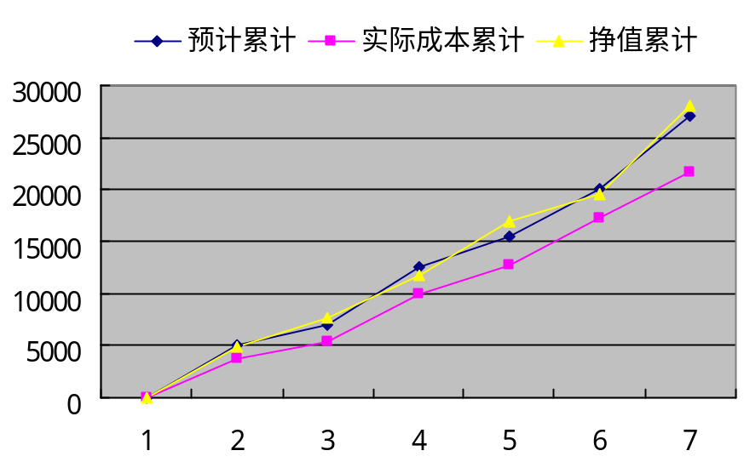
图2-8-1状态分析图
4、项目状态报告
(1) 报告方法
汇报报告期内成本、挣值、预算对比分析的结果，需要回答以下问题：
① 项目进度比日程安排是滞后了还是提前了？在哪个环节偏离了计划？是由于什么
原因造成的？将通过什么措施弥补过来？
② 报告期内的开支是超支了还是节省了？在哪个环节偏离了计划？是由于什么原因造成的？将通过什么措施弥补过来？
(2) 总体判断
到第 7周时：进度提前，成本低于预算。具体数值为：
SV=1000 元 CV=6240 元 SPI=104% CPI=129%
(3) 挣值和计划的对比
项目比日程安排提前完成了 1000 元的工作量。
纵观前 7 周进展，在第2,4,6 周时出现了落后于进度安排。其中2,4 周分别是需求分析、系统设计的启动周，由于要与前一阶段工作进行衔接、项目组成员刚刚接手项目时的效率较低而影响了进度；在项目组成员的进一步熟悉的过程中，效率得到不断提高，从而项目进度得以回升。需要采取的措施：接下来的工作中，需要注意项目阶段之间的衔接工作，让后一阶段的项目组员及早熟悉前阶段工作成果。
(4) 成本和挣值的对比
截至本报告期的累计开支为 21760 元，节支 6240元。
纵观前 7周进展，在第 3 周以后，总成本一直处于节支的状态，处理得很好。继续保持。

2.9 责任分配矩阵
火车票管理可系统项目组以 WBS 图中没有下一层的任务模块为基准，根据工作的类似性确认岗位，以能力分和兴趣分评价团队成员。能力打分根据员工的技能对本职位的胜任程度，从以下几方面评价：
1、由项目经理对该员工在各个岗位的能力打分； （权重为 3）
2、本人对自己各个岗位的擅长程度进行打分； （权重为 2）
3、由同事对员工在各个岗位的能力打分； （权重为 1）
最后的加权平均和为得分。特别说明的是项目经理的能力分由（2）和（3）折合相应比例计算得到。 兴趣分打分由项目组成员自己完成。 下面分别给出了能力分和兴趣分的打分标准：
1、能力分打分标准：
5 分：熟悉使用此方面的知识，有丰富的实践经验，能够领导其他成员完成相应工作。
4 分：熟悉此类知识，但经验不够丰富。
3 分：对此类知识有一定了解，需要进一步学习。
2 分：对此类知识有过少量接触，不过缺乏深入了解。
1 分：对此类知识完全没有了解。
2、兴趣分打分标准：
5 分：此类工作完全符合本人的兴趣，对该工作抱有极大的热忱。
4 分：对该工作比较有兴趣，能够比较愉快地完成工作。
3 分：能够以平常心态完成该项工作，谈不上有兴趣。
2 分：能够勉强接受该工作，尽量完成任务。
1 分：非常厌恶此类工作。
表2.9.1 本项目组的知识地图得分表
 |  | 彭XX | 白XX | 张XX | 李XX | 赵XX | 王XX | 吴XX
文档管理 | 能力分 | 4.2 | 3 | 3.75 | 4.6 | 4 | 4.3 | 3.9
文档管理 | 兴趣分 | 3 | 5 | 2 | 4 | 4 | 5 | 3
调研分析 | 能力分 | 3.5 | 3.8 | 4.5 | 4.2 | 4.4 | 4.6 | 3.5
调研分析 | 兴趣分 | 4 | 5 | 4 | 4 | 5 | 5 | 1
系统分析 | 能力分 | 3.7 | 4.0 | 4.25 | 4.1 | 3.4 | 3.5 | 3.6
系统分析 | 兴趣分 | 4 | 4 | 5 | 5 | 2 | 3 | 3
模块设计 | 能力分 | 4.4 | 3.2 | 2.875 | 4.1 | 3.1 | 3.1 | 4.5
模块设计 | 兴趣分 | 5 | 4 | 3 | 3 | 3 | 2 | 4
代码编写 | 能力分 | 3.9 | 3.75 | 3.75 | 3.8 | 2.8 | 3 | 4.7
代码编写 | 兴趣分 | 4 | 4 | 2 | 3 | 2 | 1 | 4
美工设计 | 能力分 | 3.5 | 3.5 | 2.5 | 4.3 | 4.7 | 4.4 | 3.6
美工设计 | 兴趣分 | 4 | 4 | 1 | 5 | 5 | 5 | 5
测试工程 | 能力分 | 3.9 | 4 | 3.625 | 3.9 | 3.9 | 4 | 3.6
测试工程 | 兴趣分 | 3 | 4 | 1 | 4 | 4 | 4 | 4
硬件工程 | 能力分 | 2.8 | 3.8 | 4.375 | 3.1 | 2.9 | 2.6 | 3.5
硬件工程 | 兴趣分 | 2 | 4 | 4 | 2 | 2 | 1 | 3
数据库设计 | 能力分 | 4.1 | 3.3 | 3.875 | 3.8 | 3.125 | 3 | 3.9
数据库设计 | 兴趣分 | 4 | 4 | 4 | 5 | 1 | 2 | 4
联系客户 | 能力分 | 3.2 | 5 | 3.5 | 4.2 | 4.6 | 4.4 | 3.3
联系客户 | 兴趣分 | 3 | 5 | 1 | 3 | 3 | 4 | 1
根据知识地图得分表，制定本项目小组职责分配矩阵，所遵从的规则是：
R（活动负责人）的选择：（能力分*90%+兴趣分*10%）最大者；R1（活动第二负责人）的选择：（能力分*70%+兴趣分*30%）大于等于 4 分者。需要说明的是，如果出现多人分值相同时，按照活动的工时安排随机选取适宜人选；本项目中没有咨询和通知职责的分配。
表2.9.2职责分配矩阵表
 | 彭XX | 白XX | 张XX | 李XX | 赵XX | 王XX | 吴XX
文档管理 |  |  |  | R |  | R1
调研分析 |  | R1 |  |  |  | R
系统分析 |  |  | R | R1
模块设计 | R |  |  |  |  |  | R1
代码编写 |  | R1 |  |  |  |  | R
美工设计 |  |  |  |  | R | R1
测试 |  |  |  |  |  |  | R
硬件 |  |  | R | R1
数据库管理 | R
客户联络 |  |  |  |  | R | R1

2.10 风险识别、分析与应对
火车票管理系统项目组决定，必须使用规范的风险管理思想来识别、分析、应对与监控火车票管理系统项目的风险。本项目风险的识别与应对经过了以下三个步骤。
① 风险识别：列出所有可能的风险事件；
② 风险分析：为每个风险事件分析风险概率和风险影响值，计算风险期望值，确定风险的级别和顺序；
③ 风险应对：确定风险应对的策略、应对措施及其截止时间和负责人。
1、风险的识别
风险识别的方法是确定“风险编号” 、找出可能发生风险的“WBS 模块” 、再拟定“风险事件名称” 。
项目组成员依据前已有的 WBS 中那些没有下一层工作的底层工作包，通过头脑风暴法识别出可能会影响项目进度、成本、范围、质量的潜在风险，对每个风险事件都进行编号，赋予一个含义明确的名称记录在表2.10.1的风险识别、分析和应对表中。
2、风险的分析
风险的分析阶段由项目团队分别确定“风险概率” 、 “风险影响描述” 、 “风险影响值” 、“风险期望值” 、 “排序” 、 “风险级别” 。具体做法如下：
(1) 对每件风险事件，由项目组有经验的成员分别对该风险事件发生概率进行估计，加总平均得出此事件的风险概率。
(2) 对每件风险事件，由项目组有经验的成员分别对该风险事件一旦发生，造成的影响进行讨论。将在进度、成本、范围与质量四方面的影响进行具体描述，将四方面影响最大的影响值填入表2.10.1的风险影响值一栏中，将对应的风险影响描述填入“风险影响描述”一栏中。
(3) 根据得出风险概率和风险影响值，将“风险概率”与“风险影响值”相乘计算得出风险期望值，并将风险事件按照风险期望值从大到小排序，为其赋予一个顺序编号，对于前十个风险我们要重点进行监控，进行十大风险追踪。
(4) 我们项目组假设参照风险等级划分表确定风险等级，可以根据得到的风险期望值得到风险的级别，并确定相应的风险负责人。假设规定风险期望值在[0，0.05]之间的风险为四级风险，由项目的相应工作包负责人负责，并通知项目经理；(0.05，0.1]之间的风险为三级风险，由项目经理负责。
3、风险的应对
在风险应对中，确定“风险策略” 、 “风险应对措施” 、 “风险处理截止时间”和“风险负责人” 。对每件风险事件，项目组员讨论确定一种主要的风险策略，确定出一项或多项措施来应对风险。参照风险的级别可以得出每件风险事件的负责人。根据所要采取的具体措施，确定处理的截止时间，比如截止时间填写一周，那么，对于预防类措施，截止时间是指风险识别之后的一周之内；对于纠正类措施，截止时间是风险发生之后的一周之内。
经过上述分析，火车票福安刘系统项目的风险识别、分析和应对表如表2.10.1所示。
表2.10.1风险识别、分析与应对
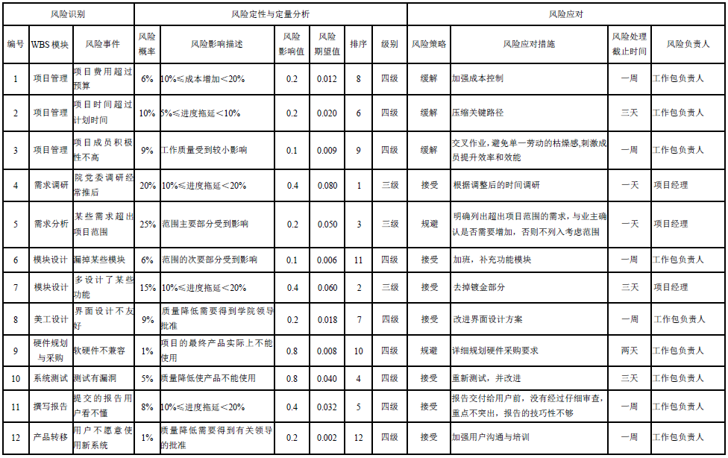

2.11 MicroSoft Project 2007验证
如前面所描述， 利用 MS Project2007 进行项目管理是一项庞大的工程， 包括对项目的进度、成本、资源等要素进行多方面、全过程的有效管理，本案例中只对利用 MS Project2007管理火车票管理系统项目的一般流程进行讨论。
1、启动 MS Project， 选择菜单[文件]—>[新建]， 在工作区的左侧出现[新建项目]对话框，如图 2.11.1（a）所示。本例根据系统模板创建项目，所以选择[模板]栏的[计算机上的模板]选项。
2、在出现的[模板]对话框 （如图2.11.1（b） 所示）的[项目模板]选项卡中选择[软件开发]，创建项目计划并修改项目的开始日期为需要的时间。保存项目件，命名为火车票管理系统.mpp。
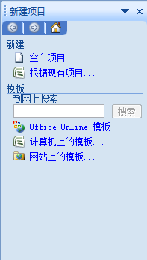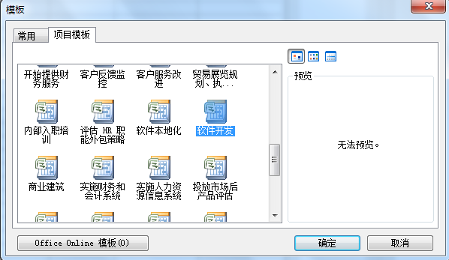
图2.11.1(a) 新建项目 图2.11.1(b) 模板对话框
3、修改项目计划。我们针对火车票管理系统的任务划分和时间分配的实际情况作了调整，并保存了新的项目文件。如图 2.11.2 所示，其中(a）为图2.11.1(b)所说的项目模板的内容，(b)为修改过后的结果。
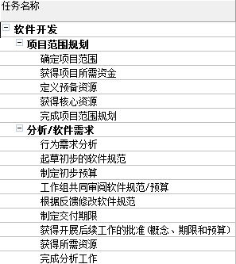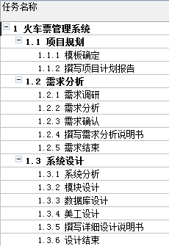
（a）模板任务列表 （b）修改后的项目任务
4、根据项目的实际情况修改项目的资源。 这一步在[资源工作表]视图下进行， 如图2.11.3所示。
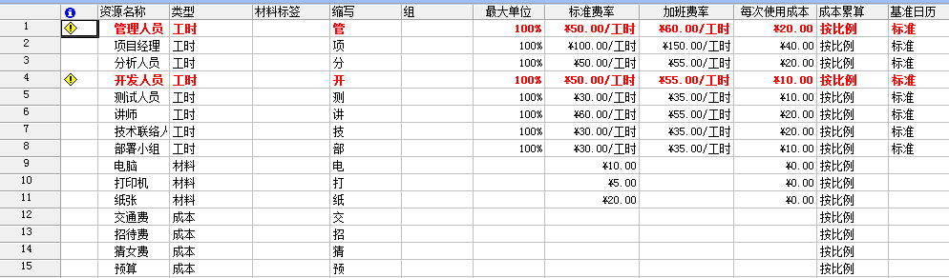
图2.11.3 资源工作表视图
5、在菜单项[工具]、[跟踪]、[设置比较基准]中将完成的项目计划保存为比较基准，便于与日后的实际执行情况比较，如图2.11.4所示。
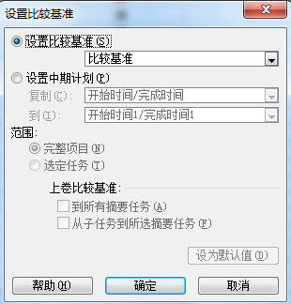
图2.11.4 将项目计划设置为比较基准
6、执行项目。定期将项目的实际进展情况记录到项目文件中，如项目范围变更、更新项目的实际进度、更新项目的实际成本（如图2.11.5所示）等。
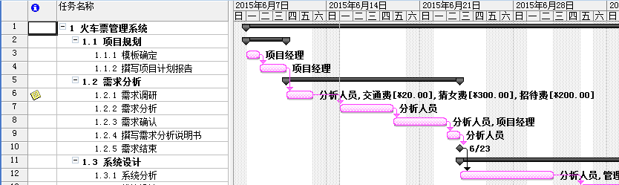
图2.11.5 更新项目的实际进度
7、将项目的实际进展情况与原定的项目计划进行对比，找出差异。
8、报告项目状态信息。选择合适的视图和报表将需求的信息按照预定格式输出。
9、项目收尾。 这阶段的工作主要是项目文档的整理。 MS Project 可以将相关的项目信息都统一保存在项目文件中，项目收尾时只要将一个项目文件（*.mpp 文件）保存起来即可。

第3章 总结
本学期新增加了IT项目管理课程，通过学习使我认识到，对于一个项目，我们过程中做的所有工作都是为了要达到项目目标，因此在项目各个阶段所有活动都需要考虑对达成目标的影响，当发现偏差后及时纠正。目标驱动让我们从无目的的事后应急变成了有计划有目的的事前预测。目标驱动不是要抛弃过程，项目的成功涉及到过程，人和方法工具技术。为了达到项目目标，我们要根据项目的实际情况采取一系列项目原来已经总结的最佳实践形成一套过程，高效的过程和积极心态的人是保证项目目标达成的关键。因此作为项目经理要时刻问自己，项目的目标是什么； 项目当前状态和我达成目标的差距是什么；我如何解决和应对。
项目的成功受到多方面的因素的影响，而且各个因素之间还存在正反作用力。系统思维就是要让我们能够清楚的认识到影响项目目标和成功的各个要素，以及它们之间存在的关系。形成一种适合项目的动态系统模型，通过这个动态模型去平衡项目各方干系人的利益，平衡项目四要素之间的关系，平衡项目的短期和长期的利益。项目经理的一个重要能力就是平衡，没有最优解，只有满意解，懂得了平衡就知道当项目出现变更和调整的时候如何更好的应对。从单要素最优的单向思维过渡到关注整个系统的全局思维模式上。
本门课程其中我最有感触的是项目管理中的团队合作。本次课程的作业，要求了一个项目由一个团队来完成而不是个人，这样的练习模式使我们更适应了以后企业中的项目开发。更重要的是体会项目团队不仅仅是指被分配到某个项目中工作的一组人员,它是指一组互相依赖的人员齐心协力进行工作,共同实现项目目标,项目成功需要一个有效的项目团队。科学的组织和管理可以放大工程项目团队的工作能力,使工程项目的实施向着有序的方向发展。在所有管理中,人的管理是最为复杂的,对工程项目管理人员来说极具有挑战性。我相信研究优秀团队管理的方法和策略对于每一个工程项目管理人员都是必要的。
最后，IT项目的学习使我不仅学到了知识、锻炼的团队合作的经验，还是我对今后的生活、工作起到了积极向上的人生态度，受益匪浅。

参考文献
[1] 萨莫维尔. 软件工程[M]. 北京：机械工业出版社，2011.
[2] 周之英. 现代软件工程（1）：管理技术篇[M]. 北京：科学出版社，2002.
[3] 马丁. 敏捷软件开发：原则、模式与实践[M]. 邓辉译. 北京：清华大学出版社，2003.
[4] 西尔伯萨茨，数据库系统概念[M]. 杨冬青译. 北京：机械工业出版社，2006.
[5] 宾图，项目管理[M]. 鲁耀斌译. 北京：机械工业出版社，2010.
[6] 刘永芳. 管理心理学[M]. 北京：清华大学出版社，2008.
[7] 风里. 风格与管理[M]. 上海：上海财经大学出版社，2008.

